
مشروع تخرج الفرقة الرابعة شعبة نظم معلومات الأعمال
تصميم وبناء موقع تفاعلي
(نظام إدارة الخدمات الطبية والمواعيد "شفاء")
فريق العمل
دعاء محمد صلاح الدين محمد
رحمة حسين نجيب حسين
رحمة شعبان عبدالتواب عويان
رحمة محمد سليمان عبدالظاهر
هند احمد محمد احمد الفخراني
اميرة عبدالخالق ابرهيم عكاشة

الإشراف
د / سهام محسن
أ / على سامى
للعام الجامعي 2026 /2027

إهداء

الحمد لله والصلاة والسلام على أشرف الأنبياء و المرسلين أما بعد :
نقدم أليكم هذا العمل / المشروع، ومن ثم نهديه إلى :
- إلى أسرنا ومحبينا .
- إلى أصدقائنا .
- إلى أساتذتنا الكرام .
- إلى زملائنا .
- إلى جامعتنا .

نسأل الله لنا ولكم التوفيق. ولكم جزيل الشكر

شكر و تقدير
يسر طلبة المشروع توجيه الشكر لكل من قاموا بالنصح أو الإرشاد أو التوجيه أو ساهم في إعداد هذا المشروع بإيصال المراجع والمصادر المطلوبة في أي مرحلة من مراحل اتمام هذا المشروع.
بداية من
عميد المعهد أ.د / سوزان حسن ابو العينين
التى هى بمثابة القوة والداعم الرئيسى لطلبة المعهد عامة وطلبة المشروع خاصة.
والشكر موصول لأستاذتنا الفاضله
مشرف الرئيسي د / سهام محسن عبود
يسعدني أن أتقدم بجزيل الشكر والعرفان لسيادتكم على توجيهاتكم القيمة ودعمكم المستمر، والتي كانت خير عون لنا في إتمام هذا المشروع. فقدرتكم القيادية على خلق بيئة عمل محفزة ومليئة بالاحترام داخل القسم هي ما مكننا من العمل بجد واجتهاد.
رئيس قسم نظم د/باسم بانوب
كل الشكر والتقدير إلى قائدنا وقدوتنا على ثقتكم بنا ودعمكم الذي نعتز به كثيراً، لكم منا كل الحب والاحترام.

والشكر موصول لأستاذنا الفاضل
مشرف المساعد أ / على سامى
على مساعدته و مجهوده حتى نصل لهذة المرحله
من التطبيق العملى

الفهرس
م | اسم الموضوع | رقم الصفحة
الفصل الأول : مقدمة
1.1 | مقدمه عن نطاق العمل (مجال القائمة) | 2
1.2 | الخلفية والسياق | 14
1.3 | الهدف من المشروع | 15
1.4 | التاثيرات المتوقعة | 15
1.5 | البرامج المستخدمه | 16
الفصل الثاني :الدراسة المبدائية
2.1 | المشكلة. | 18
2.2 | تحليل مشاكل النظام الحالي. | 18
3.2 | تحديد عمليات المشروع الحالي (قبل التطوير) | 19
4.2 | دراسة جدوى (اقتصادية – فنية – تشغيلية) | 20
5.2 | جدول المقارنة. | 22
6.2 | اتخاذ القرار. | 22
2.7 | الدراسات المشابهة | 23
الفصل الثالث : تحليل وتصميم النظام
3.1 | مالمقصود بتحليل النظام | 27
3.2 | المتطلبات الوظيفية Functional Requirements)) | 27
3.3 | المتطلبات غير الوظيفية non-Functional Requirements)) | 28
3.4 | مخطط حالات الاستخدام Use Case Diagram | 29
 | مخطط النشاط Activity Diagram | 30

3.5 | مقدمه عن قواعد البيانات | 31
3.6 | مخطط الكيانات والعلاقات Entity Relationship Diagram | 32
3.7 | مخطط العلائقي Relational Schema | 43
الفصل الرابع : مرحلة التنفيذ
4.1
4.2
4.3
4.4
5.4
4.6
الفصل الخامس : الاختبار والصيانه
5.1 | الاختبار
5.2 | الصيانة
الفصل السادس : الخاتمة
5.1 | التوصيات والافاق المستققبلية
5.2 | الخاتمة
5.3 | المراجع

الفصل الاول
مقدمة
-1.1 مقدمه عن نطاق العمل

ما هو الموقع الالكتروني؟
يمكن تعريف الموقع الالكتروني هو مجموعة من الصفحات المتصلة ببعضها البعض والموجودة على شبكة الإنترنت، والتي يتم الوصول إليها عبر عنوان URL (رابط) معين ويحتوي على معلومات أو خدمات يمكن للمستخدمين الاستفادة منها، والمواقع الإلكترونية يمكن أن تكون لأغراض متعددة مثل عرض المعلومات، تقديم خدمات، بيع منتجات، أو حتى للتواصل الاجتماعي، وتتكون عادة من نصوص، صور، فيديوهات، وروابط إلى صفحات أخرى على الإنترنت، ويتم استضافتها على خوادم يمكن الوصول إليها عبر الإنترنت باستخدام متصفح الويب.
الخلفية والسياق التقني
في الماضي، اعتمدت تطبيقات الويب على تقنيات قديمة مثل ASP.NET Web Forms والتي كانت تعتمد على نموذج إدارة الحالة (ViewState) والهندسة القائمة على الأحداث التماثلية. أما اليوم، ومع التحول إلى إطار العمل الحديث ASP.NET Core MVC واستخدام مكتبة الوصول للبيانات الفعالة ADO.NET بشكل مباشر للتحكم الكامل في الاستعلامات والأداء (Performance)، أصبح بإمكان المطورين بناء تطبيقات سريعة جداً، خفيفة، وقابلة للتوسع بشكل لا يقارن بالأنظمة القديمة.

ما الهدف من الموقع الالكتروني؟
الهدف من الموقع الإلكتروني يختلف بناءً على نوع الموقع والجمهور المستهدف، ولكنه بشكل عام يتمحور حول تحقيق واحد أو أكثر من الأهداف التالية:
توفير المعلومات: العديد من المواقع تهدف إلى تقديم معلومات دقيقة ومفيدة للزوار سواء كان الموقع إخباريًا، تعليميًا، أو مرجعيًا.
التسويق: الشركات تستخدم المواقع الإلكترونية للترويج لمنتجاتها وخدماتها، والهدف هنا هو زيادة الوعي بالعلامة التجارية، جذب العملاء المحتملين وتحفيزهم لاتخاذ اجراء.
التفاعل مع الجمهور: المواقع توفر منصة للتواصل مع الجمهور سواء من خلال نماذج الاتصال، التعليقات، أو المنتديات للمساعدة على بناء مجتمع حول العلامة أو الفكرة.
تقديم الخدمات: مثل الشراء الإلكتروني، الحجز، أو حتى تقديم خدمات استشارية، والهدف هنا تسهيل وصول المستخدمين إلى هذه الخدمات وجعلها متاحة في أي وقت ومن أي مكان.
جمع البيانات: بعض المواقع تهدف إلى جمع البيانات من الزوار لأغراض متعددة مثل تحسين الخدمات، فهم احتياجات العملاء، أو التسويق المستهدف.
التعليم والتدريب: المواقع التعليمية تهدف إلى تقديم محتوى تدريبي وتعليمي لمساعدة المستخدمين في اكتساب مهارات أو معرفة جديدة.
بناء الثقة والمصداقية: الشركات والأفراد يستخدمون المواقع الإلكترونية لبناء سمعتهم وتعزيز الثقة مع جمهورهم، فالمواقع الاحترافية تعطي انطباعًا إيجابيًا وتعزز المصداقية.
الترفيه: بعض المواقع تهدف بشكل أساسي إلى تقديم محتوى ترفيهي لجذب المستخدمين مثل الألعاب، الفيديوهات، أو الموسيقى.

ماهي عناصر الموقع الإلكتروني؟
بعد توضيح ما هو موقع الكتروني احترافي، سنتطرق إلى المكونات، فـ عناصر الموقع الالكتروني تتكون من عدة مكونات أساسية، ولكل منها دور مهم في تحسين تجربة المستخدم وجعل الموقع فعالًا وجذابًا، وهذه أبرز العناصر الرئيسية
1- الواجهة الأمامية (Front-End)
الصفحة الرئيسية: هي الصفحة الأولى التي يراها المستخدم عند زيارة الموقع الالكتروني وتحتوي على معلومات أساسية وروابط إلى صفحات أخرى.
التصميم والتخطيط: يتضمن الألوان، الخطوط، الأيقونات، والهيكل العام للموقع، ويجب أن يكون جذابًا وسهل الاستخدام.
القوائم والتنقل: عناصر تساعد المستخدم على الانتقال بسهولة بين صفحات الموقع المختلفة مثل القوائم العلوية، الشريط الجانبي، وروابط الفوتر.
المحتوى: يشمل النصوص، الصور، الفيديوهات، والرسوم البيانية، فالمحتوى هو جزء رئيسي لأنه يقدم المعلومات والخدمات التي يحتاجها المستخدم.
استجابة الموقع (Responsive Design): يعني قدرة الموقع على التكيف مع مختلف الأجهزة والشاشات مثل الهواتف الذكية والأجهزة اللوحية.

2- الواجهة الخلفية (Back-End)
قاعدة البيانات: حيث يتم تخزين جميع بيانات الموقع مثل معلومات المستخدمين، المحتوى، والمعاملات.
الخادم (Server): هو الجهاز الذي يستضيف الموقع ويخدمه للمستخدمين، ويعتمد على الخادم لجعل الموقع متاحًا على الإنترنت.
نظام إدارة المحتوى (CMS): يسمح للمستخدمين بإدارة وتحديث المحتوى على الموقع بسهولة دون الحاجة إلى معرفة تقنية عميقة.
الأمان: يتضمن بروتوكولات وإجراءات لحماية الموقع الالكتروني من الهجمات الإلكترونية وحماية بيانات المستخدمين.
3- عناصر تفاعلية
النماذج (Forms): تستخدم لجمع البيانات من المستخدمين، مثل نموذج الاتصال أو نموذج التسجيل.
التعليقات والتقييمات: يسمح للمستخدمين بترك ملاحظاتهم وآرائهم حول المنتجات أو المحتوى.
أزرار الدعوة إلى العمل (CTA): تشجع المستخدمين على اتخاذ إجراء معين مثل “اشترِ الآن” أو “سجل هنا”.
4- تحسين محركات البحث (SEO)
الكلمات المفتاحية: تساعد في تحسين ظهور الموقع في نتائج محركات البحث.
الروابط الداخلية والخارجية: تربط بين الصفحات داخل الموقع وبين مواقع أخرى لتعزيز التصفح والسلطة.
البيانات الوصفية (Meta Data): تشمل العنوان والوصف التي تظهر في نتائج محركات البحث وتؤثر على قرار المستخدم بالضغط على الرابط.

ما هي أنواع المواقع الالكترونية؟
هناك العديد من أنواع المواقع الإلكترونية، وكل نوع يخدم غرضًا مختلفًا بناءً على احتياجات المستخدمين والأنشطة التجارية، كما تصنف المواقع الالكترونية إلى عدة أقسام وفقاً للهدف المرجو تحقيقه منها، و تصنف المواقع الالكترونية من الاتي
1- المواقع الإخبارية
يختص الموقع الالكتروني هنا بنشر الأخبار والمقالات المتعلقة بالأحداث الجارية على المستوى المحلي أو العالمي، ويتم تحديثها بشكل مستمر لمواكبة الأحداث وتقديم معلومات جديدة للمستخدمين، وتشمل هذه المواقع الأخبار السياسية، الاقتصادية، الرياضية، والثقافية، وغالبًا ما تحتوي على أقسام متعددة لكل نوع من الأخبار.
2- المواقع التجارية (E-Commerce)
هذه المواقع مخصصة للبيع والشراء عبر الإنترنت، وتتضمن متاجر إلكترونية تقدم منتجات أو خدمات يمكن للمستخدمين تصفحها، إضافتها إلى سلة التسوق، وإتمام عملية الشراء عبر بوابات دفع آمنة، وتتميز بوجود صفحات للمنتجات، تقييمات العملاء، وأدوات البحث والتصفية لتسهيل تجربة التسوق.
3- المواقع الشخصية (Personal Websites)
عادة ما يكون الموقع الالكتروني هنا مخصص للأفراد الذين يرغبون في مشاركة سيرتهم الذاتية، أعمالهم الفنية، أو هواياتهم، ويمكن أن تتضمن مدونات شخصية، معارض فنية، أو حتى محفظات أعمال تعرض مشاريعهم ونجاحاتهم، والهدف الرئيسي من هذه المواقع هو بناء هوية رقمية للفرد.

4- المواقع التعليمية (Educational Websites)
تركز هذه المواقع على تقديم المحتوى التعليمي للطلاب، المعلمين، والباحثين، وتشمل دورات تدريبية، دروس، اختبارات، وموارد تعليمية متنوعة، كما تُستخدم في الغالب من قبل المؤسسات التعليمية أو الأفراد الذين يرغبون في تعلم مهارات جديدة أو الحصول على شهادات معترف بها.

5- المواقع الاجتماعية (Social Networking Sites)
هي منصات تسمح للمستخدمين بإنشاء ملفات شخصية، التواصل مع الآخرين، مشاركة الأفكار، الصور، الفيديوهات، والتفاعل مع المحتوى المقدم من الآخرين، ومن أشهر هذه المواقع فيسبوك، تويتر، وإنستغرام، وتسهل هذه المواقع بناء شبكات اجتماعية وتوسيع دائرة المعارف.
6- المدونات (Blogs)
تعتبر المدونات منصة إلكترونية يمكن من خلالها نشر محتوى بشكل دوري مثل المقالات، النصائح، التجارب الشخصية، أو التحليلات، والمدونات عادةً ما تكون شخصية أو تخصصية في مجال معين مثل الطبخ، السفر، التقنية، أو الصحة، وتتميز بوجود قسم للتعليقات حيث يمكن للقراء التفاعل مع الكاتب.
7- المواقع الحكومية (Government Websites)
تديرها الجهات الحكومية لتقديم المعلومات والخدمات للمواطنين، وتشمل هذه الخدمات تقديم الوثائق الرسمية، تجديد التراخيص، دفع الفواتير الحكومية، وغيرها من الخدمات الإلكترونية، وتهدف هذه المواقع إلى تسهيل التفاعل بين الحكومة والمواطنين وتقليل الحاجة إلى زيارة المكاتب الحكومية.
8- المواقع الترفيهية (Entertainment Websites)
تركز هذه المواقع على تقديم المحتوى الترفيهي للمستخدمين مثل الأفلام، الموسيقى، الألعاب، والأخبار الترفيهية، ويمكن أن تشمل منصات مشاهدة الفيديوهات مثل يوتيوب أو مواقع تقديم الألعاب الإلكترونية، وهدفها الرئيسي هو توفير وسائل الترفيه وقضاء وقت ممتع للمستخدمين.
9- مواقع الشركات (Corporate Websites)
تصمم لتمثيل الشركات على الإنترنت، وتتضمن معلومات حول الشركة، خدماتها، منتجاتها، أخبارها، والوظائف المتاحة، كما تعتبر واجهة رقمية للشركة وتهدف إلى تقديم صورة احترافية وجذب العملاء المحتملين.
10- المواقع غير الربحية (Non-Profit Websites)
تستخدم هذه المواقع من قبل المنظمات غير الربحية لجمع التبرعات، نشر الوعي حول قضايا معينة، والتواصل مع المتبرعين والمتطوعين، وتشمل معلومات حول المنظمة، مشاريعها، وكيفية المشاركة أو التبرع لدعم الأهداف.
11- المواقع المرجعية (Reference Websites)
تعمل كمصدر للمعلومات والبيانات التي يمكن للمستخدمين الرجوع إليها، وتشمل الموسوعات الإلكترونية مثل ويكيبيديا، القواميس، أو مواقع تقديم الإحصائيات والبيانات البحثية، والهدف منها هو تقديم معلومات دقيقة وموثوقة يمكن الاعتماد عليها.
12- مواقع المنتديات (Forums)
هذه المواقع تتيح للمستخدمين التفاعل مع بعضهم البعض من خلال مناقشة مواضيع محددة، وتتضمن أقسامًا للمواضيع المختلفة حيث يمكن للأعضاء طرح الأسئلة، تقديم الإجابات، ومشاركة آرائهم وخبراتهم، والمنتديات مفيدة لبناء مجتمعات إلكترونية تشترك في اهتمامات معينة.
13- مواقع الخدمات عبر الإنترنت (Online Services Websites)
تركز على تقديم خدمات معينة عبر الإنترنت مثل البريد الإلكتروني، التخزين السحابي، أو أدوات تحرير المستندات، وتهدف إلى تسهيل حياة المستخدمين عبر توفير حلول رقمية لمتطلباتهم اليومية مثل جوجل درايف أو زووم.

الفرق بين الموقع والصفحة الإلكترونية
أولاً: الموقع الإلكتروني: هو مجموعة من الصفحات المرتبطة ببعضها البعض والتي يتم الوصول إليها من خلال عنوان URL محدد، ويمثل الموقع الالكتروني منصة شاملة تحتوي على معلومات أو خدمات مخصصة لأغراض معينة مثل التجارة، التعليم، أو الترفيه.
ثانياً: الصفحة الإلكترونية: هي جزء من الموقع الالكتروني، تمثل وحدة صغيرة يمكن أن تحتوي على نصوص، صور، فيديوهات، أو أي نوع آخر من المحتوى، وكل صفحة داخل الموقع لها عنوان URL خاص بها ولكنها تكون جزءًا من الموقع الكلي.

صفحات الموقع الإلكتروني
صفحات الموقع الالكتروني هي المكونات الفردية التي تشكل الموقع بأكمله، وكل صفحة قد تكون مخصصة لموضوع معين أو خدمة معينة، وفي هذه النقاط نوضح أنواع الصفحات الشائعة والمتعارف عليها
الصفحة الرئيسية (Home Page): هي الصفحة الرئيسية للموقع وتقدم لمحة عامة عن محتويات الموقع الالكتروني وتوجه الزائر إلى الصفحات الأخرى.
صفحة “من نحن” (About Us): تقدم معلومات حول الشركة أو الجهة المالكة للموقع، وتوضح الرسالة والرؤية والقيم.
صفحة المنتجات أو الخدمات (Products/Services): تعرض المنتجات أو الخدمات التي يقدمها الموقع الالكتروني مع التفاصيل مثل الأسعار والوصف.
صفحة الاتصال (Contact Us): تحتوي على معلومات الاتصال بالجهة المالكة للموقع مثل العنوان، رقم الهاتف، والبريد الإلكتروني، وغالبًا ما تحتوي على نموذج للتواصل.
صفحة المدونة (Blog): تحتوي على مقالات أو محتوى محدث بانتظام حول مواضيع مختلفة تتعلق بمجال الموقع.
صفحة الأسئلة الشائعة (FAQ): تقدم إجابات على الأسئلة الشائعة التي قد يطرحها الزوار حول الخدمات أو المنتجات.

كيفية بناء موقع إلكتروني
بناء الموقع الالكتروني يتطلب منك عدة مراحل، بما في ذلك التخطيط، التصميم، التطوير، والإطلاق، وهناك طريقتان رئيسيتان لبناء المواقع الإلكترونية
أولاً: البرمجة الخاصة
البرمجة الخاصة تعني بناء موقع إلكتروني من الصفر باستخدام لغات البرمجة المختلفة، وهذا الخيار يمنحك مرونة كبيرة في تخصيص الموقع الالكتروني وتصميمه ليتناسب تمامًا مع احتياجاتك.

اللغات المستخدمة في تطوير مواقع البرمجة الخاصة
HTML (Hyper Text Markup Language): هي اللغة الأساسية لبناء هيكل الموقع، حيث تُستخدم لإنشاء النصوص والصور والروابط.
CSS (Cascading Style Sheets): تُستخدم لتنسيق وتصميم مظهر الموقع، بما في ذلك الألوان، الخطوط، وتوزيع العناصر.
JavaScript: تُستخدم لإضافة التفاعلية إلى الموقع، مثل النوافذ المنبثقة، القوائم المنسدلة، والعناصر المتحركة.
PHP: لغة برمجة تستخدم لتطوير المواقع الديناميكية، حيث يتم معالجة البيانات من قاعدة البيانات وتوليد صفحات الويب بشكل ديناميكي.
Python: تُستخدم أيضًا في تطوير المواقع خاصة عند الحاجة إلى معالجة البيانات الكبيرة أو الذكاء الاصطناعي.
Ruby on Rails: إطار عمل لتطوير المواقع يعتمد على لغة Ruby، ويستخدم في تطوير تطبيقات ويب معقدة.
ثانياً: مواقع إدارة المحتوى (مثل وورد بريس)
أنظمة إدارة المحتوى (CMS) مثل وورد بريس توفر طريقة أبسط لبناء مواقع إلكترونية دون الحاجة إلى معرفة تقنية متقدمة في البرمجة، فمن مزايا WordPress
سهولة الاستخدام: يسمح بإنشاء وتعديل المحتوى بسهولة من خلال واجهة استخدام بسيطة.
القوالب (Themes): يمكنك اختيار قوالب جاهزة لتغيير مظهر الموقع الالكتروني بسهولة.
الإضافات (Plugins): توفر وظائف إضافية مثل تحسين محركات البحث، إدارة التجارة الإلكترونية، وتحسين الأداء.
مجتمع واسع: يحتوي على مجتمع كبير يقدم دعمًا وتحديثات مستمرة، بالإضافة إلى وجود العديد من الإضافات المجانية والمدفوعة التي تسهل عملية التطوير.

كيفية استخدام وورد بريس
اختيار القالب: حدد قالب يتناسب مع نوع الموقع الالكتروني الذي ترغب في بنائه.
تخصيص المظهر: استخدم أدوات التخصيص لتعديل الألوان، الخطوط، والتخطيط.
إضافة المحتوى: أنشئ صفحات ومنشورات عبر محرر وورد بريس، وقم بإضافة الصور والفيديوهات والنصوص.
تثبيت الإضافات: أضف وظائف إضافية حسب الحاجة، مثل إضافة متجر إلكتروني أو تحسين محركات البحث.
إطلاق الموقع: بعد الانتهاء من التصميم وإضافة المحتوى، يمكنك إطلاق الموقع الالكتروني ليكون متاحًا للعامة.

المقارنة بين البرمجة الخاصة وإدارة المحتوى
البرمجة الخاصة: توفر مرونة كبيرة وتخصيصًا عاليًا لكنها تتطلب معرفة تقنية متقدمة ووقتًا أطول في التطوير.
إدارة المحتوى: توفر سهولة في الاستخدام وسرعة في التطوير، لكنها قد تكون محدودة في التخصيص مقارنة بالبرمجة الخاصة.
كيفية تحسين سرعة وأداء الموقع الالكتروني
تحسين سرعة وأداء الموقع الالكتروني يعتبران من العوامل الأساسية التي تؤثر بشكل كبير على تجربة المستخدم ونجاح الموقع في جذب الزوار، وللبدء، ينبغي استخدام أدوات قياس السرعة مثل Google Page Speed Insights أو GTmetrix لتحديد نقاط الضعف، وبعد ذلك، يمكن تقليل حجم الصور وتحسينها، إذ أن الصور الكبيرة يمكن أن تبطئ تحميل الصفحات بشكل ملحوظ، لذا يعد استخدام التنسيق المناسب مثل Web بدلاً من JPEG أو PNG من الأمور التي تسهم في تقليل حجم الملفات دون فقدان الجودة.
كما يلعب تقليل عدد طلبات HTTP دوراً مهماً في تحسين الأداء، وتستطيع فعل ذلك من خلال دمج ملفات CSS وJavaScript، واستخدام تقنيات التحميل الكسول (Lazy Loading) لتحميل المحتوى عند الحاجة فقط، ولا ننسى أهمية اختيار خدمة استضافة موثوقة، إذ إن خوادم ذات أداء جيد تساهم في تقليل وقت تحميل الصفحات، وفي النهاية، يجب القيام بتحديثات دورية لنظام إدارة المحتوى والبرامج الإضافية لضمان تحسين الأداء باستمرار.

أفضل الممارسات في تصميم واجهات المستخدم (UI/UX)
تصميم واجهات المستخدم وتجربة المستخدم يتطلبان إبداعاً ودقة في التفاصيل، ولتحقيق تصميم فعال، ينبغي التركيز على البساطة وسهولة الاستخدام، فمن المهم أن تكون العناصر التفاعلية واضحة ومرئية، حيث يساعد ذلك المستخدمين على التنقل بسلاسة دون أي تعقيد، كما أن استخدام الألوان والخطوط بشكل متوازن يساهم في تحسين جاذبية التصميم، بينما يجب مراعاة التباين لضمان سهولة القراءة.
ومن الممارسات الجيدة أيضاً استخدام نمط التصميم المتجاوب، حيث يجب أن تتكيف واجهة الموقع الالكتروني مع مختلف أحجام الشاشات، كما ينبغي اختبار التصميم على مجموعة متنوعة من الأجهزة لضمان تجربة مستخدم متسقة، وأخيرًا، ابدأ بالحصول على تعليقات من المستخدمين بعد إطلاق الموقع، فهذا سيساعدك في إجراء التعديلات اللازمة لتحسين واجهة الاستخدام وفقًا لتفضيلاتهم.

تأثير الموقع الإلكتروني على تحسين محركات البحث (SEO)
للموقع الإلكتروني تأثير كبير على تحسين محركات البحث، حيث يعتمد تحسينه على مجموعة من العوامل التي تعزز من ظهور الموقع الالكتروني في نتائج البحث؛ بدايةً، يجب الاهتمام بكلمات المفتاح (الكلمات المفتاحية) واستخدامها بذكاء في المحتوى، العناوين، والوصف، كما أن استخدام الروابط الداخلية والخارجية بشكل صحيح سيزيد من مصداقية الموقع ويساهم في تحسين ترتيبه في محركات البحث.
الاهتمام بسرعة تحميل الصفحات وتجربة المستخدم يلعبان دورًا محوريًا كذلك في تحسين محركات البحث، فالمواقع السريعة توفر تجربة إيجابية، وهذا ما يزيد من مدة بقاء الزوار ويقلل من معدل الارتداد، وهو ما تؤخذه محركات البحث بعين الاعتبار عند تصنيف المواقع، كما أن استخدام البيانات المنظمة (Structured Data) يعزز من فهم محركات البحث لمحتوى الموقع، الأمر الذي يسهل ظهوره في نتائج البحث.

أهمية الأمان في بناء مواقع الإنترنت وحماية البيانات
أمان المواقع الإلكترونية من العناصر الأساسية التي لا يمكن تجاهلها عند بناء أي موقع، ففي ظل تزايد التهديدات الإلكترونية، يصبح من الضروري ضمان حماية بيانات المستخدمين والمعلومات الحساسة، واستخدام بروتوكولات الأمان مثل HTTPS هو الخطوة الأولى لحماية المعلومات المنقولة بين المستخدم والخادم، حيث يضمن تشفير البيانات ويقلل من احتمالية اختراقها.
ومن الضروري أيضًا تنفيذ إجراءات أمان متقدمة مثل جدران الحماية، وأنظمة كشف التسلل، وتحديث البرمجيات بشكل دوري لضمان التصدي لأحدث التهديدات، بالإضافة إلى ذلك، ينبغي على أصحاب المواقع تدريب فرقهم على ممارسات الأمان الجيدة، مثل إدارة كلمات المرور وتجنب الروابط المشبوهة، فالحفاظ على سرية المعلومات وضمان حماية البيانات ليس فقط التزامًا قانونيًا، بل أيضًا لبناء ثقة المستخدمين، لتعزيز سمعة الموقع الالكتروني وزيادة ولاء العملاء.

كيفية تحليل أداء الموقع الالكتروني لتحسين النتائج
تحليل أداء الموقع الالكتروني هو خطوة مهمة لتحسين النتائج وتحقيق الأهداف المرجوة، ولكي تبدأ في ذلك، ينبغي استخدام أدوات تحليل مثل Google Analytics لفهم سلوك الزوار ومعدل التحويل، فمن خلال تتبع الصفحات الأكثر زيارة، ومعدل الارتداد، والوقت المستغرق على الموقع، ستستطيع الحصول على رؤى قيمة حول كيفية تفاعل المستخدمين مع المحتوى.
وعند تحديد الصفحات التي تعاني من ضعف الأداء، يمكن تطبيق تحسينات، سواء من حيث المحتوى أو التصميم، أيضًا، يجب مراقبة سرعات التحميل ووقت استجابة الخادم، حيث تؤثر هذه العوامل بشكل كبير على تجربة المستخدم، وإجراء اختبارات A/B على العناصر المختلفة، مثل العناوين والأزرار، سيساعدك كذلك في تحسين معدلات التفاعل، وبالاستفادة من البيانات التي تم جمعها، تستطيع اتخاذ قرارات مستندة إلى معلومات دقيقة، الأمر الذي يسهم في نهاية المطاف في تحسين النتائج بشكل مستمر.

تكلفة إنشاء المواقع الإلكترونية وأهم العوامل المؤثرة
تكلفة إنشاء المواقع الإلكترونية تختلف بشكل كبير حسب عدة عوامل، منها نوع الموقع، التصميم، والوظائف المطلوبة، فالمواقع البسيطة قد تتطلب ميزانية أقل، بينما المواقع الأكثر تعقيدًا مثل التجارة الإلكترونية أو المواقع ذات المحتوى التفاعلي تحتاج إلى استثمارات أكبر.
وتتضمن التكلفة أيضًا استضافة الموقع، والتي تعتمد على نوع الخدمة (مشاركة، خاصة، أو سحابية) وكذلك مستوى الدعم الفني المقدم، كما أن تصميم واجهات المستخدم وتجربة المستخدم يلعبان دورًا كبيرًا في التكاليف، حيث أن التصميمات المخصصة قد تكون مكلفة مقارنةً بالقوالب الجاهزة، بالإضافة إلى ذلك، يجب الأخذ في الاعتبار تكاليف الصيانة والتحديثات المستمرة لضمان بقاء الموقع الالكتروني آمنًا، لذا، يجب على الشركات التخطيط بدقة للميزانية وضمان استثمارها في العناصر التي تضيف قيمة حقيقية للموقع.
بعد أن استعرضنا معًا ما هو الموقع الإلكتروني وأنواعه المختلفة، أصبح من الواضح أن لكل موقع هدفًا محددًا يجب تحقيقه من خلال تصميم مدروس وتجربة مستخدم متكاملة، وإذا كنت تبحث عن إنشاء موقع إلكتروني يلبي احتياجاتك ويعكس رؤيتك بدقة، فإن شركة البدر للنظم هي الشريك المثالي لتحقيق هدفك، وذلك بفضل خبرتنا الطويلة في تصميم وتطوير المواقع، نضمن لك تجربة مميزة وموقعًا إلكترونيًا فريدًا يلبي جميع تطلعاتك، لذا، لا تتردد في التواصل معنا اليوم لتحقيق تقدم ملموس عن منافسيك.

المصادر والمراجع
wix – techopedia
1. Wix.com - Web Application Documentation 2024
2. Techopedia - Definition of Web Application
3. Microsoft Learn - ASP.NET Core MVC Documentation
4. Microsoft Learn - ADO.NET Overview
5. MDN Web Docs - HTML, CSS, JavaScript
6. W3Schools - Web Development Tutorials
7. SQL Server 2025 Documentation
8. Visual Paradigm & ERD+ Documentation
1.2- خلفية وسياق المشروع
في الماضي، اعتمدت تطبيقات الويب الطبية على طرق حجز تقليدية مثل الحجز الهاتفي أو الذهاب للعيادة، والتي كانت تسبب ضياع للوقت وتكدس للمرضى. أما اليوم، ومع التحول إلى إطار العمل الحديث ASP.NET Core MVC واستخدام مكتبة الوصول للبيانات الفعالة ADO.NET بشكل مباشر للتحكم الكامل في الاستعلامات والأداء (Performance)، أصبح بإمكان المطورين بناء أنظمة طبية سريعة جداً، آمنة، وقابلة للتوسع.
نحن نهدف إلى تطوير تطبيق ويب طبي يمتاز بالسلاسة والأمان والموثوقية، والذي يلبي احتياجات المرضى والأطباء بشكل كامل، بما يتيح لنا تسهيل الوصول للرعاية الصحية وتقليل الازدحام في العيادات والتنافس بفعالية مع المنصات الطبية الأخرى في القطاع.

1.3 -الهدف من المشروع
تسهيل عملية حجز الأطباء وتقليل وقت انتظار المرضى.
توفير منصة مركزية للبحث عن الأطباء حسب التخصص والموقع والتقييمات.
إيجاد خدمة حجز متواصلة على مدى 24 ساعة من أي مكان.
توفير السجل الطبي والروشتات للمريض في أي وقت ومن أي مكان.
توفير الوقت والجهد على المرضى بدلاً من الذهاب للعيادة للحجز.
إمكانية متابعة الأطباء لحجوزاتهم ومرضاهم والتحكم في مواعيدهم حسب صلاحياتهم.
تحسين إدارة العيادات وتقليل التكدس وزيادة كفاءة العمل.
1.4- التأثيرات المتوقعة
1. تحسين تجربة المريض وتسهيل حجز المواعيد على مدار 24 ساعة.
2. تقليل الازدحام والانتظار داخل المركز الطبي وتنظيم حركة المرضى.
3. إنشاء ملف طبي موحد وآمن لكل مريض يسهل متابعته.
4. توفير التكاليف التشغيلية وتقليل الأخطاء الناتجة عن الحجز اليدوي.
5. تحليل بيانات الحجوزات والإيرادات لمساعدة الإدارة في اتخاذ القرار.
6. تقديم خدمة عملاء ممتازة من خلال التذكير بالمواعيد وعرض الأطباء المتاحين اليوم.
7. تعزيز الميزة التنافسية للمركز من خلال خدمة البحث الخريطي عن أقرب طبيب وصيدلية وحساب ملاءمة الميزانية

1.5- البرامج المستخدمة
البرنامج | الصورة | الوصف
Visual Studio 2022 |  | IDEبيئة تطوير متكاملة  من شركة مايكروسوفت، بيستخدم لكتابة الأكواد وتصحيح الأخطاء واختبار البرامج، وبيدعم لغات كتير زي C# و C++ و Python.
SQL Server 2025 |  | هو نظام إدارة قواعد بيانات علائقي من مايكروسوفت، وظيفته تخزين البيانات وتنظيمها في SQLجداول واسترجاعها بسرعة وأمان من خلال لغة.
Visual paradigm |  | هو برنامج متخصص في التحليل وتصميم الأنظمة، بيستخدم لرسم المخططات الهيكلية للمشروع مثل مخططات  UMLو ERD و Use Case
ERD+ |  | هو موقع وأداة أونلاين مجانية لتصميم خريطة الكيانات والعلاقات Entity Relationship Diagram، بيساعد في رسم شكل قاعدة البيانات قبل بنائها..
Font Awesome |  | هي مكتبة ضخمة للأيقونات والرموز الجاهزة، بتوفر آلاف الأيقونات زي أيقونة البحث والطبيب والتقويم، بيستخدمها المطورين لتجميل شكل الموقع.

الفصل الثاني
الدراسة المبدئية

-2.1 المشكلة
تواجه عملية حجز الأطباء في النظام التقليدي صعوبات عديدة، حيث يعتمد الحجز على الذهاب للعيادة أو الاتصال الهاتفي، مما يؤدي إلى إهدار وقت المريض، وتكدس المرضى في العيادات، وصعوبة معرفة مواعيد الأطباء المتاحة وتخصصاتهم بدقة
لنظام الحالي يفتقر إلى منصة مركزية ومتكاملة لحجز الأطباء
.تجربة حجز مشتتة وغير منظمة بين العيادات والمستشفيات.البيانات الطبية للمرضى متناثرة وصعبة الوصول
في ظل النظام الحالي، يصعب على المرضى العثور على الطبيب
المناسب واستكمال عمليات الحجز بشكل فعال
-2.2 تحليل مشاكل النظام الحالي
نقص في المنصة المركزية والمتكاملة :يفتقر النظام الحالي لمنصة متكاملة توفر تجربة مركزية للمستخدمين، مما يؤدي إلى تشتت في تجربة الحجز وصعوبة التنقل بين العيادات والأقسام.
تجربة حجز غير متناسقة: يعاني النظام الحالي من تفاوت في جودة تجربة الحجز بين عيادة وأخرى، مما يخلق تجربة حجز غير متناسقة للمستخدمين ويؤثر سلباً على مصداقية الخدمة.
تشتت البيانات وصعوبة الوصول: البيانات الطبية والحجوزات متناثرة في أماكن مختلفة داخل النظام، مما يجعل من الصعب الوصول إلى المعلومات بشكل سريع وفعال، ويؤثر على قدرة الإدارة على اتخاذ القرار

-2.3تحديد عمليات المشروع الحالي (قبل التطوير)
يعاني القطاع الطبي حالياً من عدة مشكلات في إدارة عمليات الحجز والمتابعة حيث يعتمد النظام الحالي (قبل التطوير) على الطرق التقليدية اليدوية
تحديد عمليات المشروع الحالي (قبل التطوير:
يتم حجز المواعيد عن طريق الاتصال الهاتفي أو الحضور الشخصي للمستشفى العيادة
Excel يتم تسجيل بيانات المرضى في سجلات ورقية أو ملفات غير منظمة .
يقوم المريض بالبحث عن طبيب بشكل عشوائي دون معرفة التخصصات أو المواعيد المتاحة.
لا يوجد نظام لتذكير المرضى بمواعيدهم مما يؤدي إلى نسيان المواعيد وتكدسها
صعوبة متابعة السجل المرضي والروشتات السابقة للمريض
تحليل مشكلات النظام الحالي:
إهدار كبير للوقت والجهد على المرضى والموظفين
ضياع وتكرار البيانات وعدم دقتها
عدم وجود قاعدة بيانات مركزية تربط بين الأطباء والمرضى والإدارة
صعوبة الحصول على التقارير والإحصائيات
عدم رضا المرضى عن الخدمة المقدم

-2.4دراسة جدوى (اقتصادية – فنية – تشغيلية)

دراسة الجدوى التشغيلية: المهارات المطلوبة لتصميم وتشغيل النظام.
المهارات المطلوبة لكل مرحلة | المرحلة
مهارات تحليل النظام، تصميم واجهات المستخدم UI/UX، تصميم قواعد البيانات، وخبرة في لغة البرمجة | مرحلة التصميم
مهارات برمجة الويب والموبايل (Front-end & Back-end) مهارات إدارة قواعد البيانات، ومهارات اختبار النظام. | مرحلة التنفيذ
مهارات إدارة السيرفرات، خدمة العملاء والدعم الفني، مهارات تسويق النظام للمستشفيات والأطباء، وتدريب المستخدمين | مرحلة التشغيل

دراسة الجدوى الاقتصادية: مالياً واجتماعياً وبيئياً.

التوصيف | الجدوى
المشروع يوفر التكاليف التشغيلية للمستشفيات والعيادات (تقليل الحاجة لموظفي الاستقبال والورق)، ويحقق أرباحاً من خلال نسبة عمولة على كل حجز، واشتراكات شهرية للأطباء، والإعلانات الطبية | ماليا
يساهم في تحسين جودة الخدمة الصحية للمجتمع، يسهل على كبار السن وذوي الاحتياجات الخاصة حجز المواعيد من المنزل، يقلل من التزاحم في المستشفيات، ويوفر الوقت والجهد على المواطنين | اجتماعياً
مشروع صديق للبيئة لأنه يعتمد على التحول الرقمي، ويقلل بشكل كبير من استخدام الورق والسجلات الورقية مما يساعد في الحفاظ على الموارد وتقليل النفايات | بيئياً

دراسة الجدوى الفنية: البرامج المستخدمة لتصميم وتنفيذ التطبيق، وتكلفة كل برنامج

البرنامج | التكلفة
Visual Studio 2022 | * Community Edition: Free  * Professional: $45 per month  * Enterprise: $250 per month
SQL Server 2025 | * Express: Free  * Developer: Free  * Standard: $73 per month  * Enterprise: $273.75 per month
Visual paradigm | * Free: Free edition (Viewer/Community)  * Standard: $309.99 (ترخيص سنوي أو دائم حسب باقة الشركة)  * Professional: $579.99
ERD+ | تطبيق رسم مخططات قواعد البيانات على الإنترنت مجاني(Free)
Font Awesome | * Free: Free  * Pro: $99 per year
Figma | Free - For designing user interfaces UI/UX for the system
Microsoft Office & WPS | Free - For writing reports, documentation and study

2.5- جدول المقارنة.
النظام الحالي | النظام الجديد (إلكتروني) | النقاط المقارنة
ضعيف وبطيء - طوابير وانتظار طويل وضياع وقت | ممتاز وسريع - حجز فوري في ثواني وبدون انتظار | الأداء
مرتفعة - تكلفة ورق وسجلات وموظفين استقبال | منخفضة جداً - لا يحتاج ورق أو عدد كبير من الموظفين | التكلفة
صعب وبطيء - جمع يدوي من الدفاتر مع احتمالية الخطأ وضياع البيانات | سهل وسريع - قاعدة بيانات إلكترونية آمنة وتقارير فورية | الجمع وتحليل البيانات
مرتفعة - يحتاج تطوير وطباعة دفاتر وسجلات باستمرار | منخفضة - يعتمد على أدوات مجانية مفتوحة المصدر | تكاليف التطوير
مكلف وصعب - يحتاج تدريب طويل للموظفين على النظام الورقي | بسيط جداً - تدريب لمدة ساعة عبر فيديو أو واجهة سهلة | تكاليف التدريب
مرتفعة - رواتب إضافية وتكاليف ورق وحبر وتخزين | منخفضة - سيرفر واستضافة فقط | تكاليف التشغيل

2.6- نتيجة جدول المقارنة.
بناءً على التحليل وجدول المقارنة، يُوصى بشدة باعتماد النظام الإلكتروني
"شفاء - Shefaa" كتطوير وتحسين للنظام الحالي اليدوي. بناءً على هذه المزايا والمزيد من التحليل، يُعتبر اعتماد النظام الجديد خياراً مفيداً لتحسين الخدمات الصحية، وتسهيل حجز المواعيد للمرضى، وزيادة الكفاءة والجودة وتقليل التزاحم في المستشفيات والعيادات.

2.7- الدراسات المشابهة.
تم الاطلاع على عدد من الأنظمة المشابهة في مجال حجز الخدمات الطبية إلكترونياً ومنها:
- نظام Vezeeta (فيزيتا): يعتبر من أشهر المنصات لحجز الأطباء في مصر والشرق الأوسط، يوفر البحث عن الطبيب حسب التخصص والمنطقة والتأمين، وحجز الموعد إلكترونياً. تم الاستفادة منه في فكرة البحث المتقدم وتقييم الأطباء

- نظام Doctoralia: منصة عالمية لحجز المواعيد الطبية وإدارة عيادات الأطباء، تميزت بنظام إدارة المواعيد للطبيب وإرسال تنبيهات للمرضى.

- - النظام اليدوي التقليدي في المستشفيات الحكومية
يعتمد على الحضور المبكر والانتظار في طوابير طويلة وحجز دفتري مما يسبب ضياع للوقت والبيانات.

- أوجه الاستفادة لمشروع شفاء - Shefaa:
تم تطوير مشروعنا ليجمع مميزات الأنظمة السابقة ويعالج عيوبها، حيث يتميز بـواجهة بسيطة باللغة العربية تناسب كبار السن، نظام تذكير بالمواعيد عبر الرسائل، لوحة تحكم سهلة للأطباء لإدارة مواعيدهم، وتكلفة أقل وبدون عمولات عالية على الأطباء مثل فيزيتا.

الفصل الثالث
تحليل وتصميم النظام

ما المقصود بتحليل النظام -3.1
هي عملية دراسة وتحليل المتطلبات والأهداف والعمليات في نظام معين. يتم ذلك لفهم كيف يجب أن يتم تصميم وتنفيذ النظام بشكل فعال وتعتبر عملية تحليل النظام حاسمة لضمان تنفيذ النظام بنجاح وتلبية احتياجات
المستخدمين بكفاءة هذه العملية تشمل الخطوات التالية:-
- تحديد المتطلبات وتحليلها (Requirements elicitation and analysis)
- نمذجة النظام (System modeling)
- توثيق المتطلبات (Requirements specification)
- التحقق من المتطلبات (Requirements validation)
- 3.2المتطلبات الوظيفية (Functional Requirements)

رقم المتطلب | الوصف
1 | القدرة على تسجيل حساب جديد للمريض وإنشاء ملف شخصي
2 | القدرة على تسجيل حساب للطبيب وعرض تخصصه ومواعيده
3 | نظام بحث يسمح للمريض بالبحث عن الأطباء حسب التخصص والمنطقة والاسم
4 | إمكانية حجز موعد إلكتروني واختيار اليوم والساعة المناسبة
5 | إمكانية إلغاء أو تعديل الحجز من قبل المريض
6 | توفير صفحات للمريض لإدارة حجوزاته وعرض سجل الحجوزات السابقة
7 | نظام إدارة للأطباء لتأكيد الحجوزات وتحديد أوقات العمل والإجازات
8 | إرسال رسائل تأكيد وتذكير للمرضى بالموعد عبر النظام
9 | توفير صفحة تواصل واستفسارات ولوحة تحكم للمسؤول (Admin) لإدارة النظام
10 | إمكانية تقييم الطبيب وكتابة تجربة المريض بعد انتهاء الزيارة لزيادة الثقة والجودة

- 3.3المتطلبات الغير وظيفية (non-Functional Requirements)

رقم | المتطلب
1 | الأمان: يجب أن يكون النظام آمنًا ومحميًا من أي اختراق مع الحفاظه على سرية وخصوصية بينات المريضىوسجلاتهم الطبية، مع توفير تدابير أمان مثل برامج مكافحة الفيروسات ومكافحة الاختراق.
2 | الأداء: يجب أن يكون النظام قادرًا على تلبية احتياجات المستخدمين بسرعة وكفاءة، مع تقليل وقت التحميل وزيادة سرعة الاستجابة.
3 | التوافر: يجب أن يكون النظام متاحًا للاستخدام في جميع الأوقات، مع الحد الأدنى من التوقف والصيانة.
4 | سهولة الاستخدام: يجب أن يكون النظام سهل الاستخدام والتصفح، مع واجهة مستخدم بديهية وواضحة.
5 | التوافق: يجب أن يكون النظام متوافقًا مع جميع المتصفحات والأنظمة الأساسية المستخدمة، بما في ذلك الهواتف المحمولة والأجهزة اللوحية.
6 | الموثوقية: يجب أن يكون النظام مستقرًا وموثوقًا في التعامل مع البيانات والمعلومات.
7 | التوثيق: يجب أن يكون هناك وثائق واضحة للنظام واستخدامه، بما في ذلك دلائل المستخدم والأدلة التقنية.

- 3.4مخطط حالات الاستخدام (Use Case Diagram):
يعد مخططات حالات الاستخدام (Use Case Diagrams) من الأدوات الأساسية في مرحلة تحليل النظام (System Analysis)، حيث تُستخدم لتوضيح كيفية تفاعل المستخدمين مع النظام المقترح.
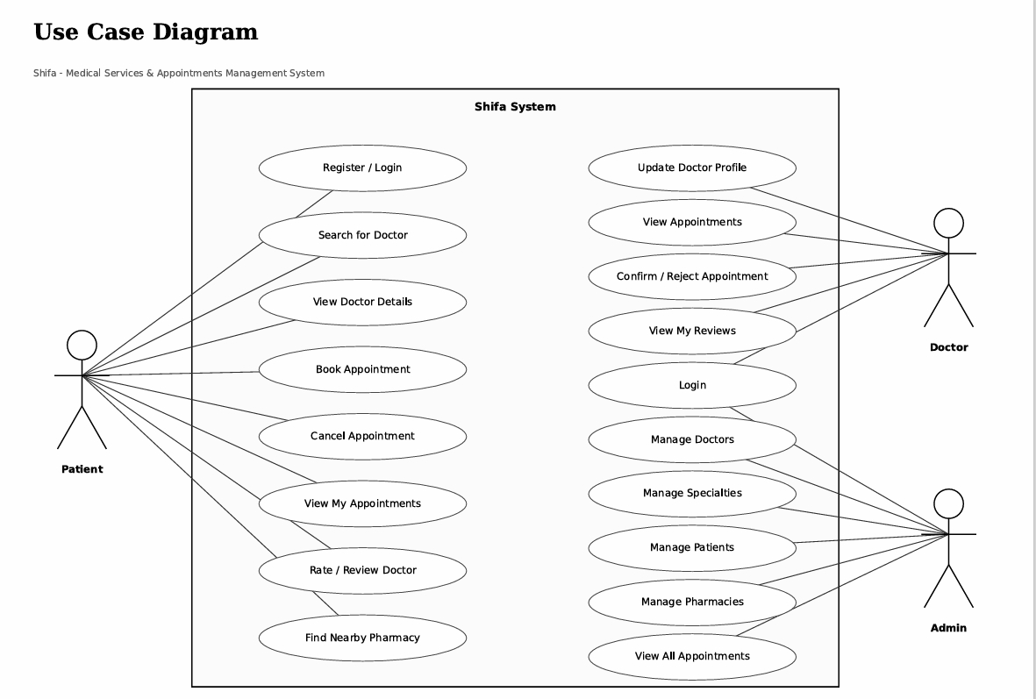
يهدف هذا المخطط إلى عرض نظرة عامة عالية المستوى للنظام من وجهة نظر المستخدم، من خلال تحديد الوظائف أو العمليات التي يمكن تنفيذها داخل النظام والعلاقة بين هذه العمليات والمستخدمين الذين يقومون بها.

-3.5مخطط النشاط (Activity Diagram):

هو مخطط يُستخدم لتمثيل تسلسل خطوات سير عملية معينة داخل النظام من بدايتها إلى نهايتها، ويوضح الأنشطة التي يقوم بها المستخدم أو النظام، ونقاط اتخاذ القرار، والمسارات المختلفة التي قد تحدث أثناء تنفيذ العملية.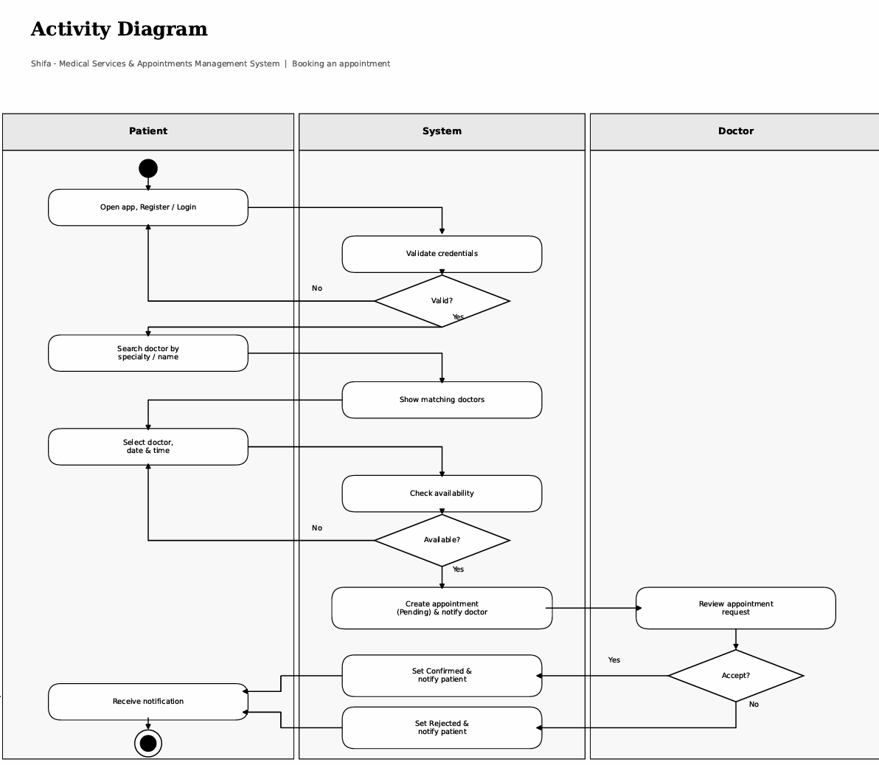
- 3.6مقدمه عن قواعد البيانات
تُعد قواعد البيانات (Databases) من الركائز الأساسية في نظم المعلومات الحديثة، حيث تُستخدم لتخزين البيانات وتنظيمها بطريقة تتيح سهولة الوصول إليها، وتحديثها، وإدارتها بشكل فعّال.
وتهدف قواعد البيانات إلى ضمان سلامة البيانات (Data Integrity) وتقليل التكرار (Redundancy)، بالإضافة إلى توفير مستوى عالٍ من الأمان (Security) وسرعة في استرجاع المعلومات (Data Retrieval).
3.7-مخططات قواعد البيانات
يقوم تصميم قواعد البيانات على النموذج العلاقي (Relational Model)، والذي يعتمد على تنظيم البيانات في جداول مترابطة تُعرف باسم العلاقات (Relations).
ويحتوي كل جدول على مجموعة من الحقول (Attributes) تمثل خصائص الكيان، ومجموعة من السجلات (Records) تمثل البيانات الفعلية.
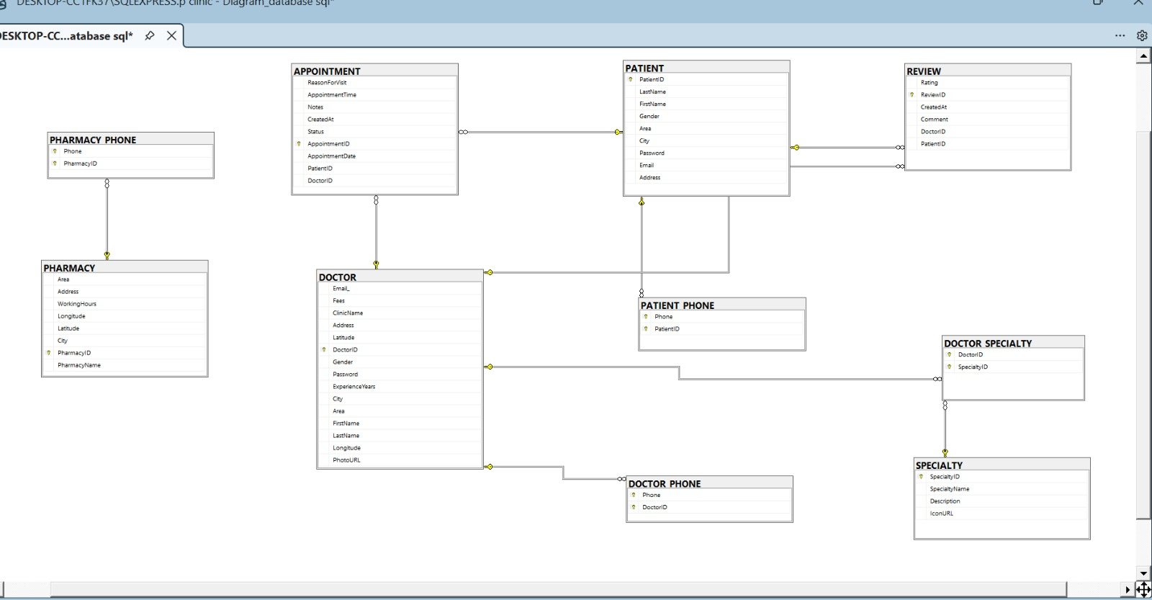
كما تُستخدم المفاتيح الأساسية (Primary Keys) والمفاتيح الأجنبية (Foreign Keys) لربط الجداول ببعضها البعض بطريقة منطقية تضمن التكامل بين البيانات
3.8-مخطط الكيانات والعلاقات Entity Relationship Diagram
يُعد مخطط الكيان والعلاقة (ERD) من أهم مراحل تصميم قواعد البيانات، حيث يُستخدم لتوصيف النظام بشكل مرئي قبل التنفيذ.
يُظهر الـ ERD الكيانات (Entities) الموجودة داخل النظام، والعلاقات (Relationships) التي تربط بينها، بالإضافة إلى السمات (Attributes) الخاصة بكل كيان.
يساعد هذا المخطط في فهم البنية العامة للبيانات والعلاقات بينها بشكل دقيق، مما يُسهّل عملية التحليل والتصميم قبل البدء في إنشاء الجداول الفعلية داخل قاعدة البيانات.
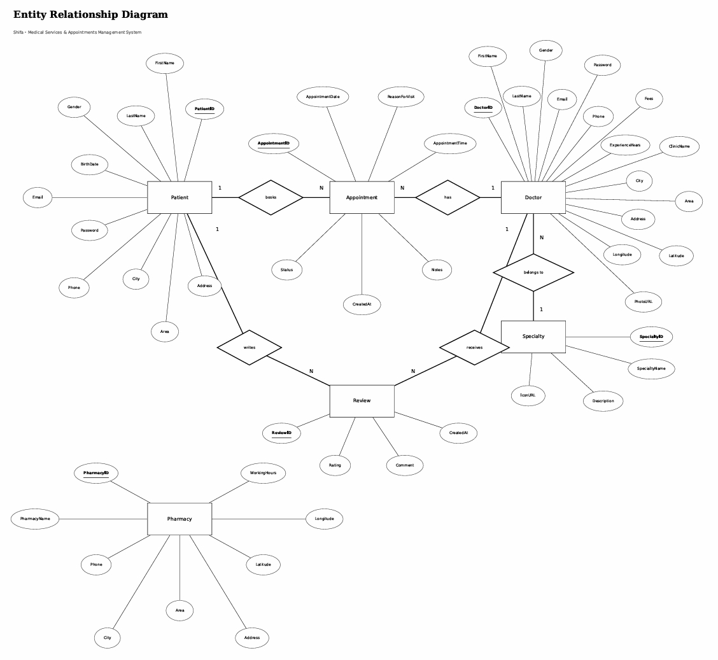

3.9-المخطط العلائقي (Relational Schema)
بعد الانتهاء من تصميم مخطط الكيان والعلاقة، يتم تحويله إلى المخطط العلاقي (Relational Schema)، وهو الصيغة النظرية التي تُمثل الجداول والعلاقات في قاعدة البيانات بصورة منظمة.
يُوضح الـ Relational Schema أسماء الجداول، وأسماء الحقول داخل كل جدول، وأنواع البيانات الخاصة بها، بالإضافة إلى تحديد المفاتيح الأساسية والأجنبية التي تربط الجداول ببعضها البعض.
ويُعتبر هذا المخطط بمثابة التصميم المنطقي النهائي الذي يُستخدم كأساس لبناء قاعدة البيانات فعليًا باستخدام نظام إدارة قواعد البيانات (DBMS).
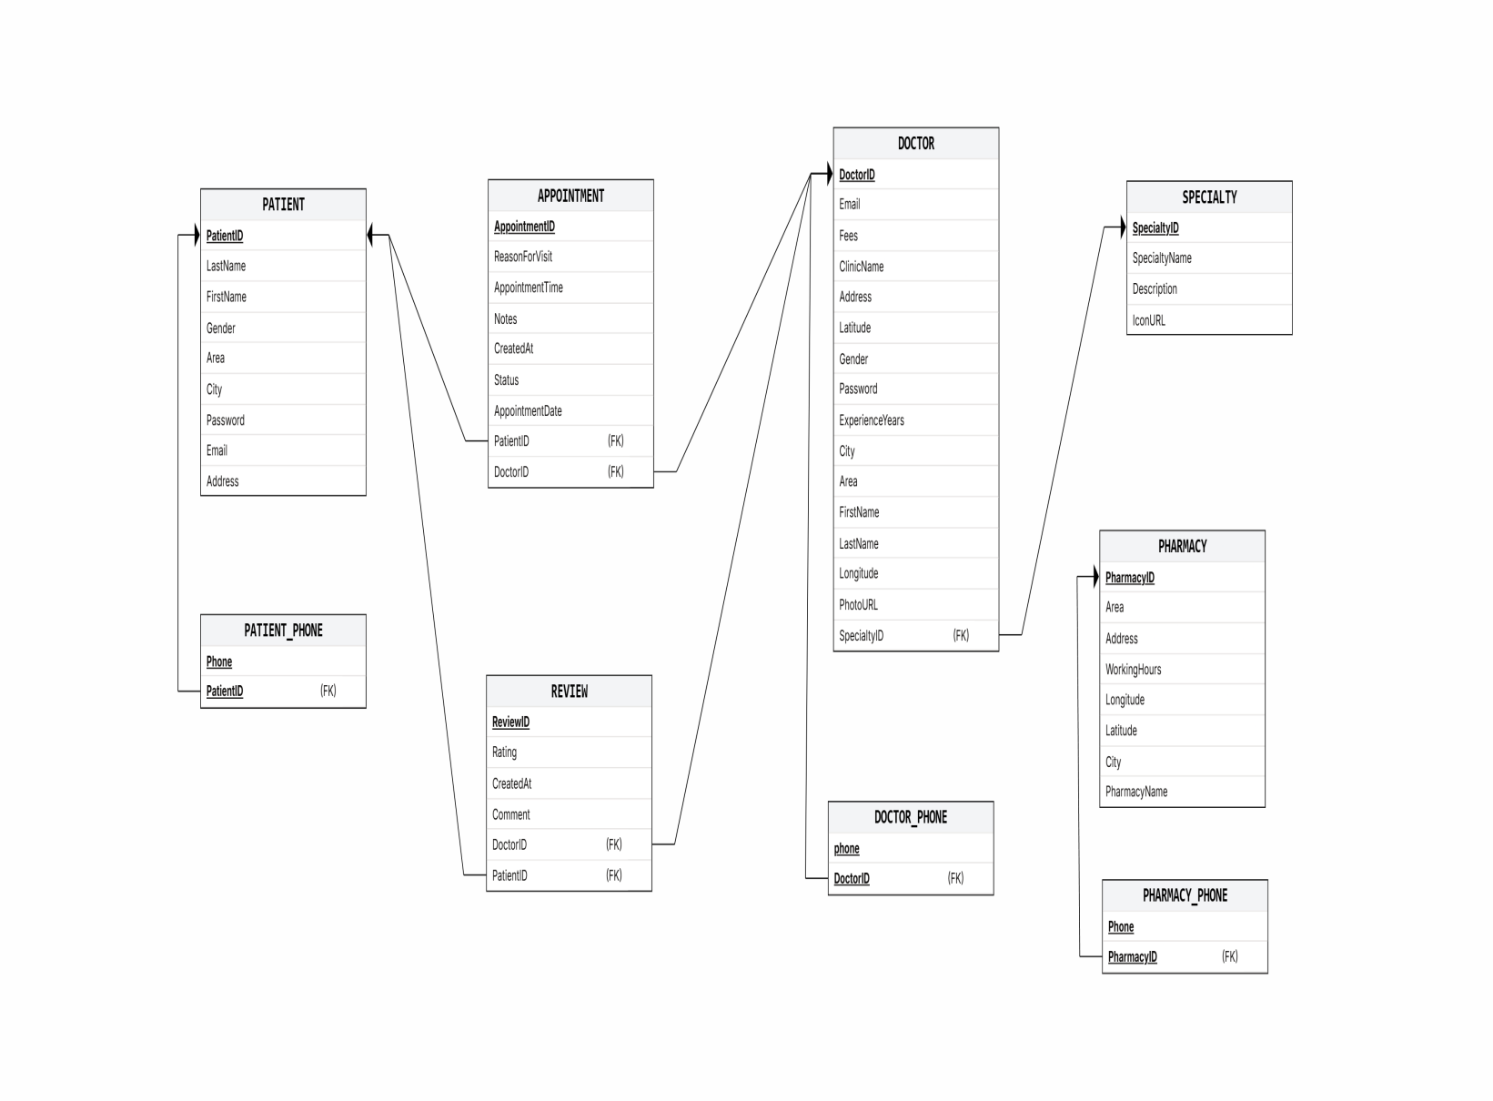

الفصل الرابع
مرحلة التنفيذ

4.1- الشاشات الرئيسية للبرنامج
الشاشة الرئيسية للبرنامج

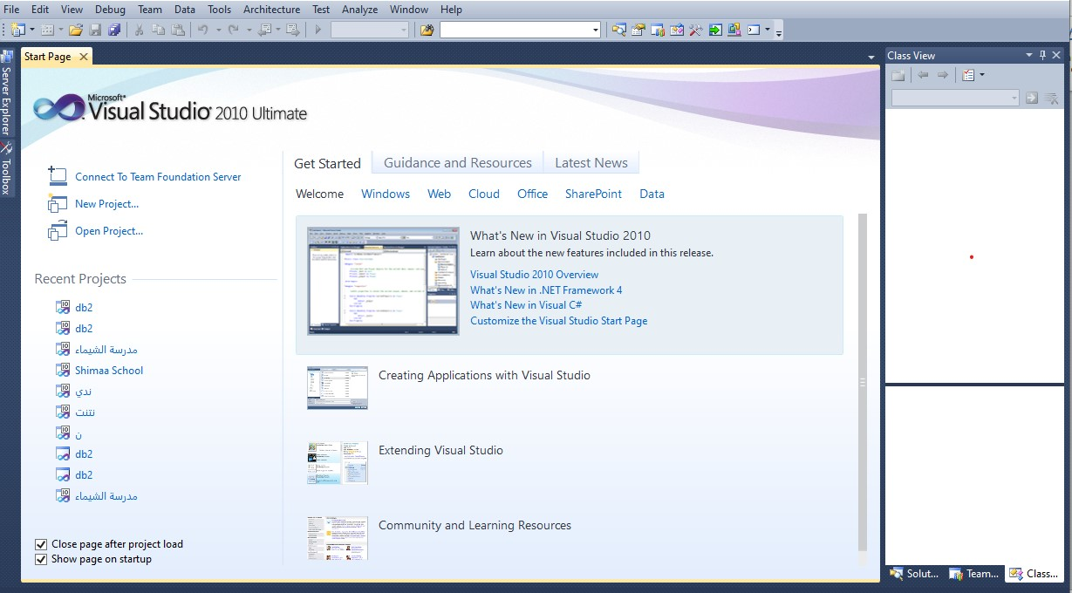

websiteثم نختار New نقوم باختيارFileثم نضغط علي قائمة
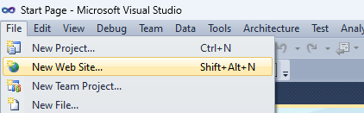

فتظهر الشاشة التالية.
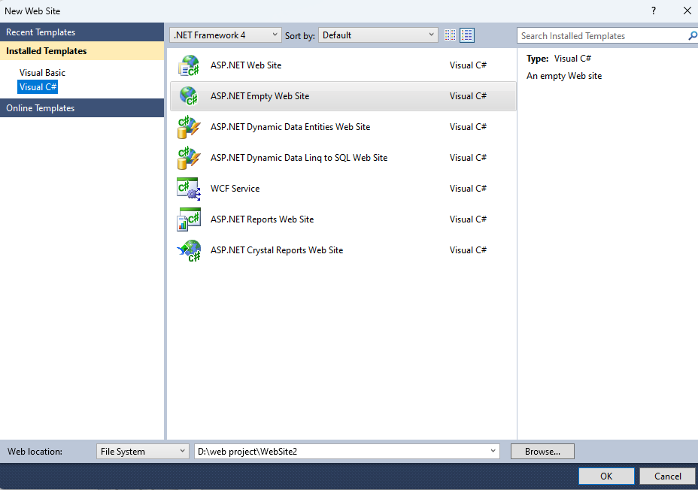

ASP.NET Empty Web Site ثم اختيار Visual C#ثم نقوم باختيار
.Ok ثم نحدد اسم الملف وحفظ الملف ثم نضغط
2-4 انشاء قاعدة البيانات
ثم نقوم باختيار(Add new item) من قائمة (website)
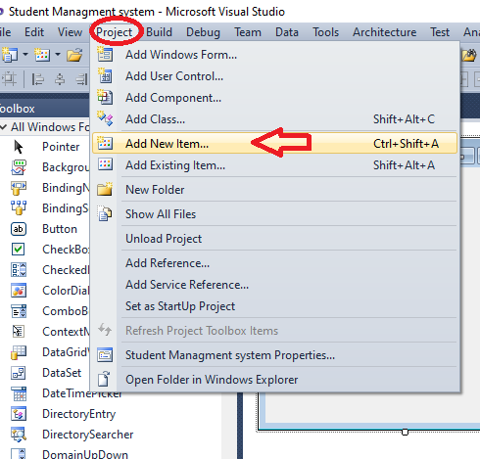

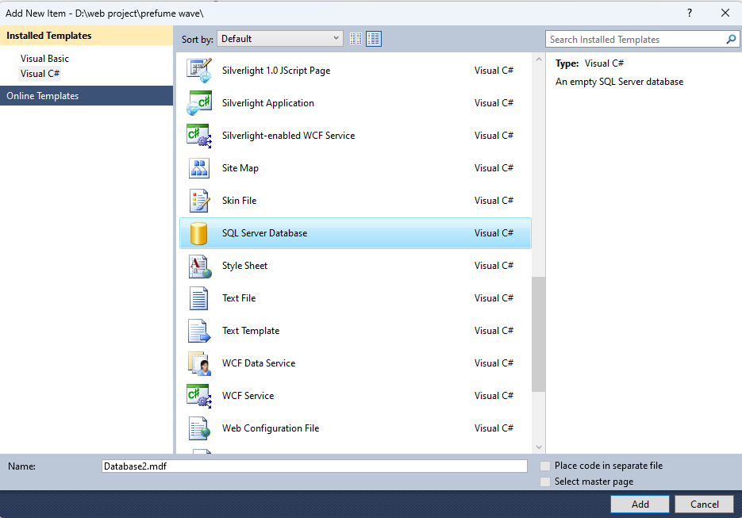
فتظهر الشاشة التالية.

SQL server Database ثم نختار Dataثم نقوم باختيار
.Add ثم نضغط

نقوم بالضغط علي اسم ملف قاعدة البيانات
من قائمة server explorer لفتح قاعدة البيانات
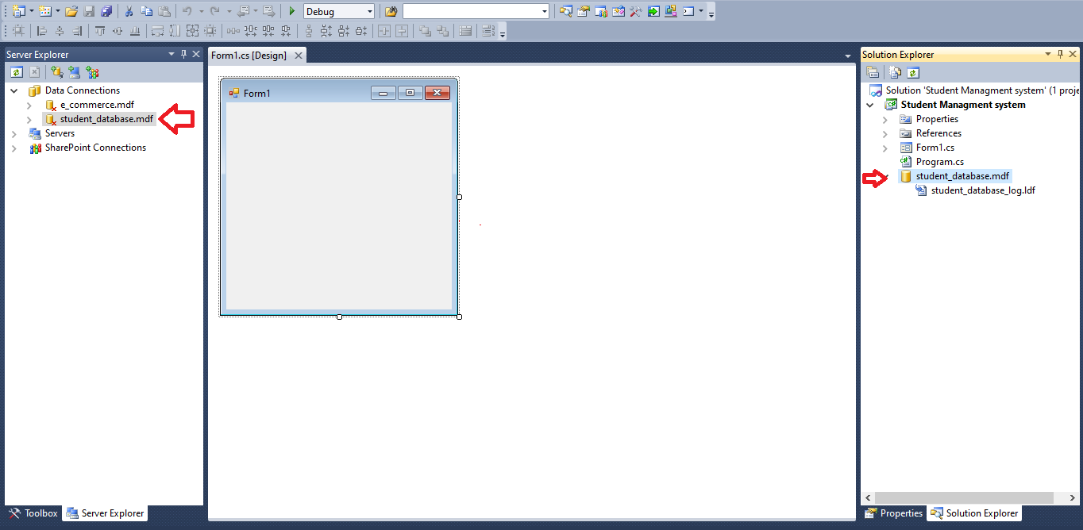

Add new table ثم نختارTableلانشاء جدول نختار
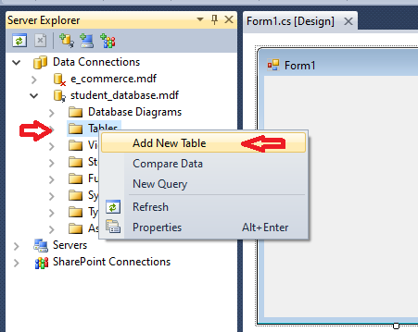

نقوم بكتابة اسم الحقل ونوع البيانات
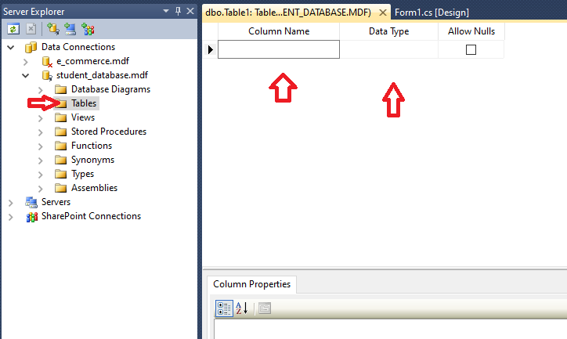

انشاء جدول الطالب.
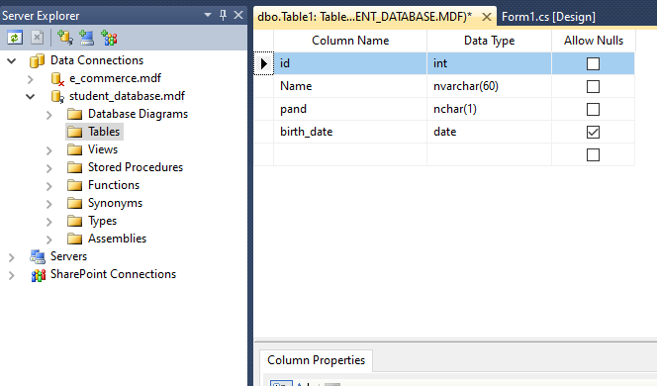

الذي لا يتكررPrimary keyثم نحدد حقل
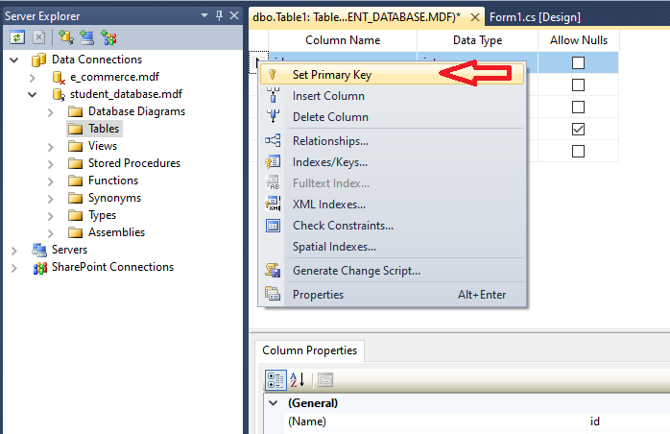

ثم نقوم بكتابة اسم الجدول وحفظ الجدول
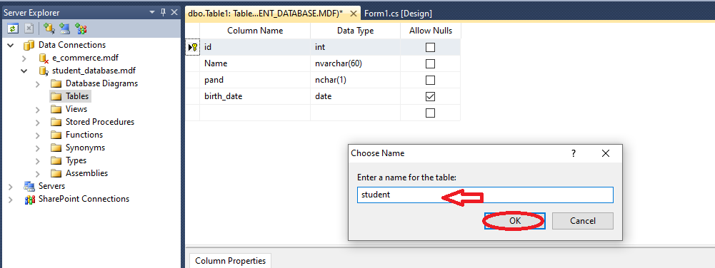

ثم يتم حفظ الجدول.
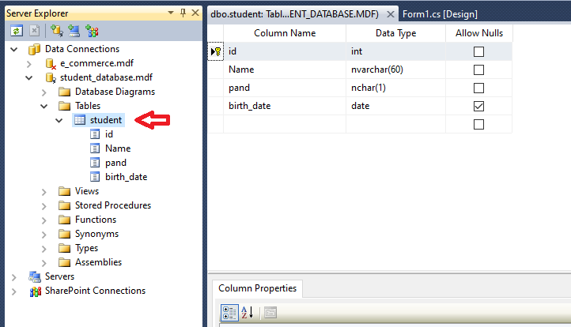

انشاء جدول المواد.
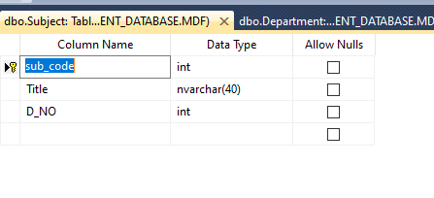

Identity specification ثم نحدد نوع بيان رقم صحيح و نفعل
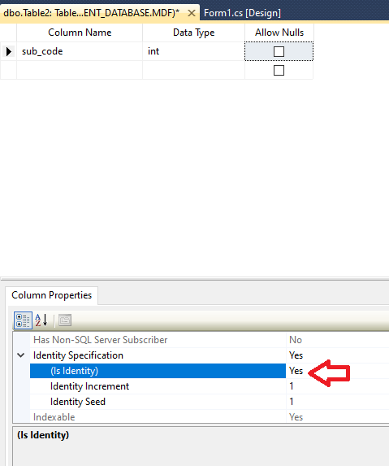

انشاء جدول العلاقة والمواد.
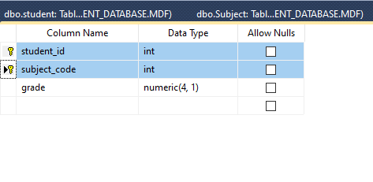

ثم نقوم بكتابة اسم الجدول وحفظ الجدول .Okو نضغط
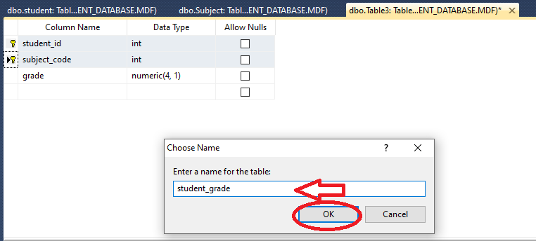

انشاء جدول القسم وحفظ الجدول
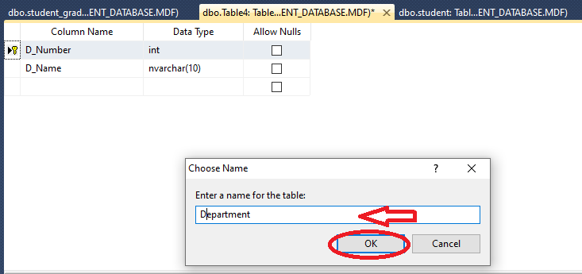

Server explorer ثم يتم حفظ الجدواول في قائمة
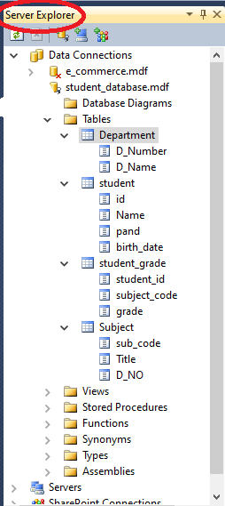

Add new diagramثم نختارDatabase diagramsثم نضغط علي
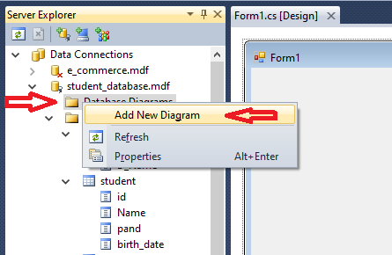

Addثم نحدد الجدوال ونضغط
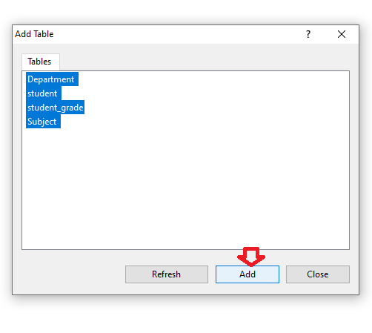

يقوم بتنزيل الجدوال
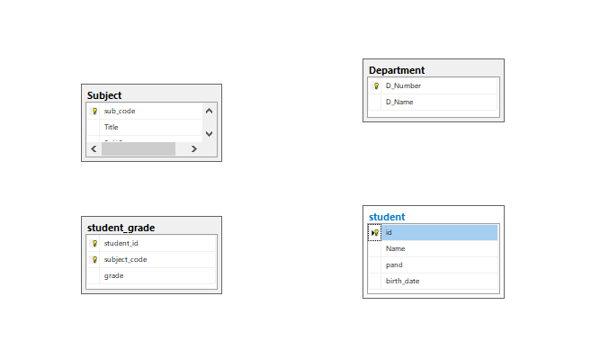

ثم نقوم بسحب حقل pk للجدول الاساسى ونضعه فى حقل المفتاح الخارجى fk المجود فى جدول المفتاح الخارجى
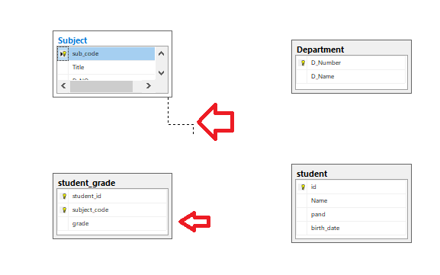
ثم تظهر هذة الشاشة لتاكيد عملية الربط بين الجدولين
ok ثم نقوم بالتاكد من الحقول ونضغط
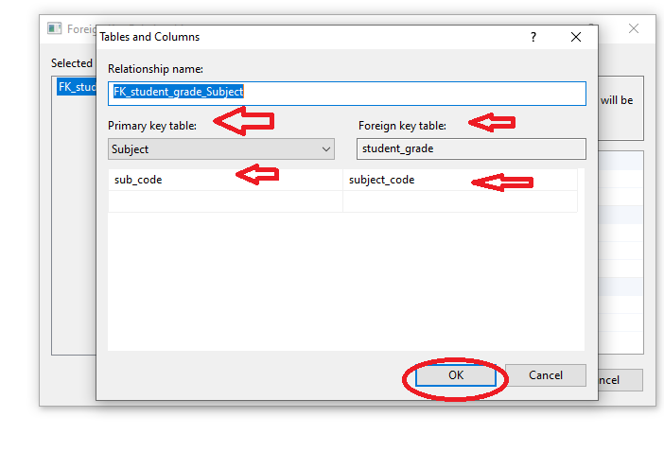
ويمكن ايضاً ان نقوم بعمل تكامل مرجعى للربط بين الجدولين حيث اذا تم الحذف من الجدول الاساسى يجب الحذف ايضا من الجدول الخارجى وذللك لضمان التكامل المرجعى للبيانات ولعدم وجود بيانات فى الجدول الخارجى ليس لها وجود او لم يحدث لها تحديث مثل البيانات الاساسية فى جدول الاساسى الى يحتوى على المفتاح الأساسىpk
ويتم ذللك من خلال ضبط مواصفات الحذف والتعديل واختيار cascade اى البيانات تكون متماثلة فى الجدولين اللاساسى والخارجى فى حالة اذا تم عملية حذف او تعديل فى اى منهما
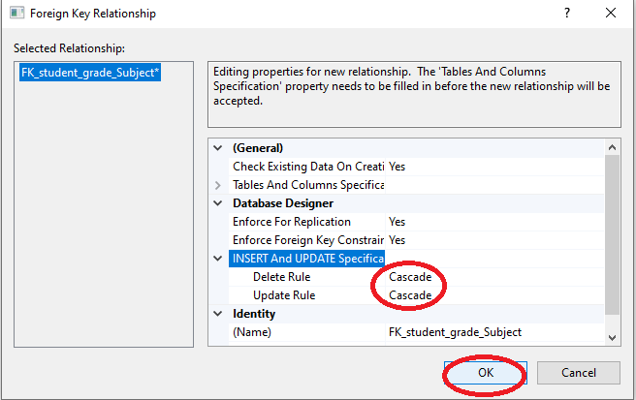
ثم نضغط على ok، وتكرار هذة الخطواط فى كل عملية ربط بين جدولين يتم الانتهاء من ربط جميع الجداول بهذا الشكل :

Database diagram
مخطط قاعدة البيانات
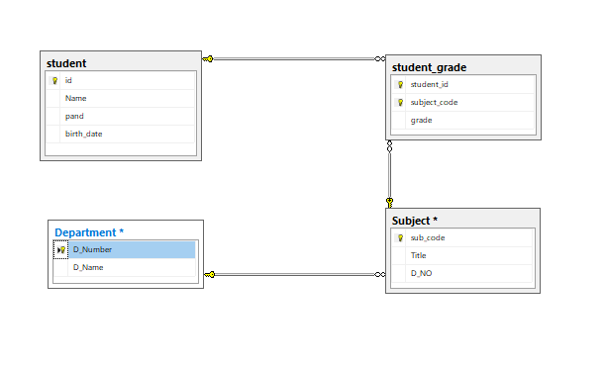

4.1- ما هو ASP.NET Core MVC؟
هي إطار عمل حديث وعالي الأداء ومفتوح المصدر تم تطويره بواسطة مايكروسوفت لبناء تطبيقات وب وواجهات برمجة تطبيقات (APIs) حديثة وقابلة للتوسع. يعتمد إطار العمل على نمط التصميم المعماري MVC (Model-View-Controller) والذي يقوم بفصل اهتمامات التطبيق إلى ثلاثة مكونات رئيسية:
Model (النموذج): يمثل بنية البيانات ومنطق العمل (Business Logic) وكلاسات الاتصال بقاعدة البيانات.
View (العرض): واجهة المستخدم الرسومية التي يتم عرضها للمستخدم باستخدام محرك العرض السريع Razor (.cshtml).
Controller (المتحكم): الوسيط المسؤول عن استقبال طلبات المستخدم (HTTP Requests)، التعامل مع بيانات النمط (Model) أو جلبها عبر ADO.NET، ثم إرسالها إلى واجهة العرض المناسبة (View).
يتميز ASP.NET Core بأنه عابر لمنصات التشغيل (Cross-platform)، مما يتيح تشغيل وتطوير التطبيقات بكفاءة عالية على أنظمة Windows و Linux و macOS.
4.1.1 ما المقصود بإطار العمل (Framework)؟
هو هيكل أساسي من البرمجيات يوفر بنية تحتية وأدوات متكاملة لتطوير وتشغيل التطبيقات. يمكنك أن تفكر في إطار العمل كمجموعة من القواعد والمكتبات والمعايير الجاهزة التي تساعد المطورين في بناء التطبيقات بسرعة وكفاءة وبمعمارية نظيفة ومنظمة، مما يغني عن إعادة اختراع العجلة ويسهل عملية الصيانة المستقبلية.
4.1.2 مميزات ASP.NET Core MVC
فصل الاهتمامات (Separation of Concerns): فصل تام بين طبقة البيانات ومنطق التحكم وطبقة العرض، مما يجعل الكود أكثر تنظيماً وسهولة في الصيانة والتطوير الجماعي.
الأداء الفائق والسرعة: يعتبر ASP.NET Core أحد أسرع أطر عمل الويب في العالم حالياً بفضل إعادة كتابة النواة لتكون خفيفة وعالية التحمل (High Performance).
دعم Cross-Platform: إمكانية تشغيل التطبيق وتطويره على أنظمة تشغيل مختلفة (Windows, Linux, macOS).
إدارة الاتصال المرنة بالبيانات (ADO.NET Integration): يتيح للمطور التحكم الكامل في أوامر قاعدة البيانات والاستعلامات عبر ADO.NET بأعلى كفاءة ودون هدر لموارد النظام.
نظام التوجيه القوي (Routing): دعم مرن لروابط URL نظيفة وواضحة (Clean URLs) تساعد في تحسين محركات البحث (SEO).
الحماية والأمان المدمج: توفير حماية قوية ضد الثغرات الشهيرة مثل Cross-Site Request Forgery (CSRF) و SQL Injection (عند استخدام معاملات الأوامر بشكل صحيح).
قابلية التوسع والاختبار (Testability): نظراً لاعتماده على تصميم الـ MVC وحقن التبعيات (Dependency Injection)، فإن اختبار مكونات التطبيق (Unit Testing) يصبح أمراً سهلاً للغاية.

-4.2 كود صفحه تسجيل الدخول (login)

كود

كود

كود

كود

كود

الفصل الخامس
الاختبار و الصيانة

5.1- مقدمة عن اختبار البرمجيات (Software Testing)
اختبار البرمجيات هو عملية تهدف إلى التأكد من أن البرنامج يعمل كما هو متوقع، ويحقق المتطلبات المحددة دون أخطاء. يساعد الاختبار على اكتشاف العيوب أو المشكلات في مراحل مبكرة من التطوير، مما يقلل من تكلفة الإصلاح ويحسن جودة المنتج النهائي.
يتم من خلال اختبار البرمجيات التحقق من أداء النظام، ودقته، وسهولة استخدامه، واستقراره قبل تسليمه للمستخدمين.
ببساطة، يمكن القول إن الاختبار هو الجسر بين تطوير البرنامج وضمان جودته.

ومن الأدوات التي تُستخدم في تحليل منطق البرنامج وفهم طريقة عمله جدول التتبع (Truth Table)، والذي يُستخدم لتمثيل جميع الحالات الممكنة للمدخلات والمخرجات. يساعد هذا الجدول في التأكد من صحة الشروط المنطقية داخل الكود، واكتشاف الأخطاء المحتملة في مسارات التنفيذ المختلفة بطريقة دقيقة ومنظمة.

5.1- جدول التتبع (Truth Table)

5.2- مقدمة عن صيانة البرمجيات (Software Maintenance)
عند تنفيذ عملية اختبار البرمجيات، قد تظهر بعض الأخطاء أو المشكلات في الأداء أو المنطق البرمجي. في هذه الحالة، يأتي دور صيانة البرمجيات، وهي المرحلة التي يتم فيها تحليل الخطأ وتصحيحه لضمان أن النظام يعمل بكفاءة واستقرار.
تهدف الصيانة إلى تحسين جودة البرنامج، وزيادة اعتماديته، وتحديثه عند الحاجة لتلبية متطلبات جديدة أو تصحيح أخطاء مكتشفة بعد الاختبار.

وبعد استخدام جدول التتبع (Truth Table) لتحليل منطق البرنامج واكتشاف الحالات غير الصحيحة، يتم الانتقال إلى مرحلة الصيانة لمعالجة هذه الأخطاء.
ولتوثيق عملية التصحيح بشكل منظم، نستخدم جدول صيانة الأخطاء (Error Maintenance Table)، الذي يُظهر تفاصيل كل خطأ تم اكتشافه أثناء الاختبار، مع سبب حدوثه، وطريقة إصلاحه، والنتيجة بعد الصيانة.
يساعد هذا الجدول على تتبع المشكلات وتحليلها بشكل دقيق، مما يضمن تحسين أداء البرنامج والحفاظ على جودته بعد كل عملية اختبار.

5.2- جدول صيانة الأخطاء (Error Maintenance Table)

الفصل السادس
الخاتمة

-5.1التوصيات
- توسيع نشر التطبيق و العمل على تطويره بأحدث طرق البرمجة ليشمل ادارات اخرى .
- ربط التطبيق بالموقع الخاص بالمحل لتسريع عمليات البيع الاون لين
- وصول الموقع للسوق الدولى و التعامل مع مستويات المواقع و التطبيقات من خارج مصر تصميم و اعتمادية و دقة في تنفيذ العمليات و امان في اتمام هذة العمليات
- تحسين تجربة المستخدم: اعتماد تصميم مستجيب وسلس للموقع والتطبيق لضمان تجربة مستخدم مريحة وممتعة، بما في ذلك واجهات مستخدم جذابة ومناسبة لجميع الأجهزة.
- تحسين محركات البحث (SEO): تحسين لمحركات البحث لزيادة الرؤية عبر الإنترنت وجلب المزيد من العملاء المحتملين، من خلال استخدام كلمات مفتاحية مستهدفة وتحسين هيكل الموقع وسرعة التحميل.
- توسيع قنوات التسويق: استكشاف واستخدام قنوات تسويق إضافية مثل البريد الإلكتروني والتسويق بالمحتوى والتسويق بالعمولة لزيادة الوعي بالعلامة التجارية وزيادة المبيعات.
- تحسين عمليات الشحن والتوزيع: إدارة وتحسين عمليات الشحن والتوزيع لتوفير تجربة تسوق سلسة وسريعة للعملاء، بما في ذلك البحث عن شركاء شحن موثوقين وتقديم خيارات شحن متنوعة وموثوقة.

5.1 –الافاق المستقبلية
يمثل النظام المُنفذ خطوة أولى نحو تطوير منظومة متكاملة يمكن توسيعها مستقبلًا لتشمل المزيد من المميزات والخدمات.
ومن أبرز الاتجاهات المستقبلية المقترحة ما يلي:
- تطوير واجهة استخدام أكثر تفاعلية وسهلة للمستخدم.
- إنشاء تطبيق للهواتف الذكية لزيادة سهولة الوصول إلى النظام.
- إضافة تقارير تحليلية وإحصائية متقدمة لدعم عملية اتخاذ القرار.
- تحسين الأمان وتعدد مستويات الصلاحيات للمستخدمين.
- ربط النظام بأنظمة خارجية لتبادل البيانات وتحقيق التكامل الوظيفي.

5.2 –الخاتمة
وهكذا لكل بداية نهاية وخير العمل ما حسن آخره وخير الكلام ما قل و دل وبعد هذا الجهد المتواضع أتمنى أن نكون وفقنا في سرد للفصول السابقة سرداً لا ملل فيه ولا تقصير موضحاً الإيجابيات والسلبيات من هذا المشروع واتمنى ان ينال اعجابكم بما فيه وعلى ما احتواه من شرح وتفاصيل لكل عمل فيه لينتفع به غيري ان اراد ووفقني الله وإياكم لما فيه صالحنا جميعاً
و السلام عليكم و رحمة الله و بركاته .
...........................................................

5.3- المراجع
1. كتب سابقه لمشاريع تخرج من مكتبه المعهد .
2. كتب سابقه من الانترنت .
3. موقع ويكيبيديا الموسوعة الحرة .
4. رابط الموقع https://ar.wikipedia.org
5. محاضرات و تعليمات دكتور/ عاطف رسلان.

